**项目总结**

1. 项目功能介绍

* 登录版块
* 注册
* 登录，若是第一次进入系统，则直接跳转到注册页面，并按要求输入初始账号：admin 初始密码：0000
* 更改账号版块
* 更改用户名和密码
* 进入主页面
* 退出系统
* 主页面版块
* 查询相关书籍
* 借书
* 还书
* 查看热门书籍（按照借出的次数）
* 查看已下架图书
* 退出系统

1. 项目分工：

登录注册：岳海兰

更改用户名/密码、退出：滕海怡

借书、还书：王莉芳

查询书籍信息和热门书籍：张欢译

查看已下架图书：蒲刘嘉

1. 效果截图

* 登录界面

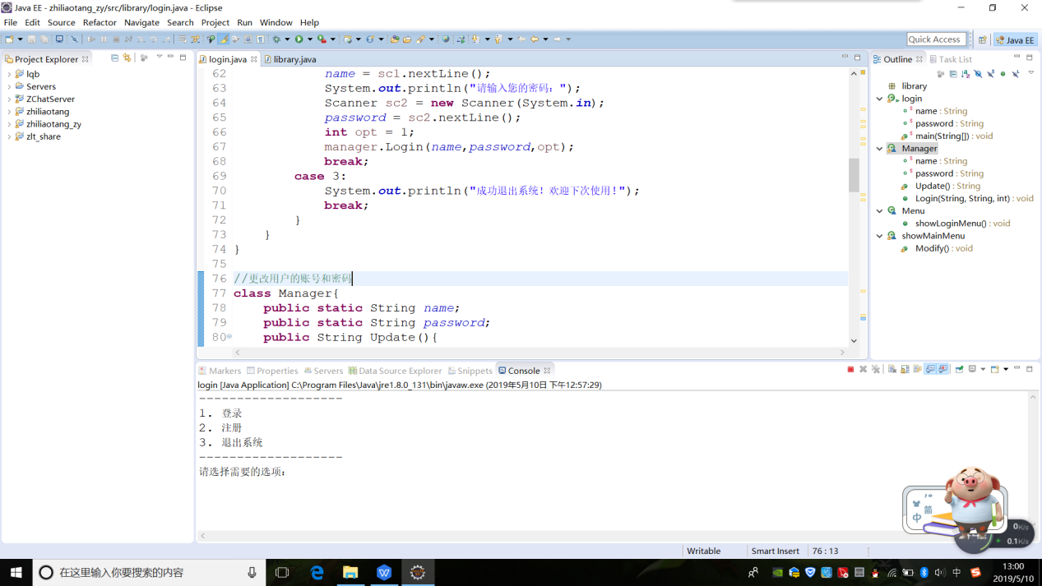

* 登录成功

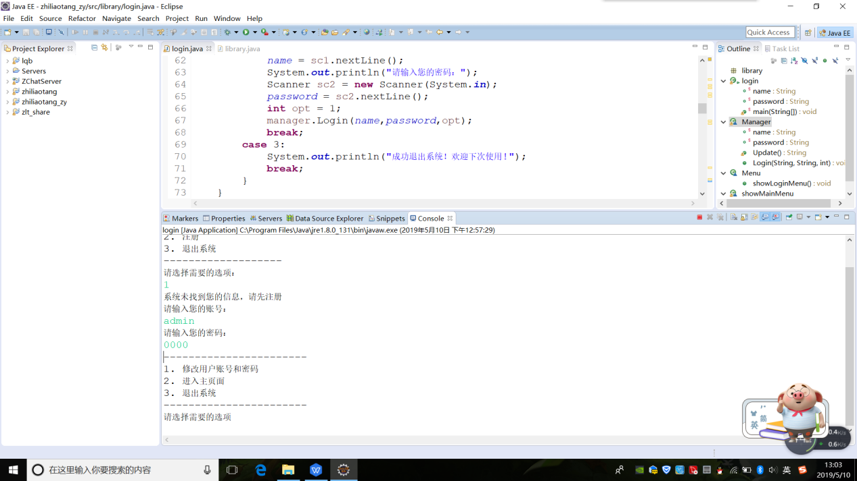

* 更改用户名和密码

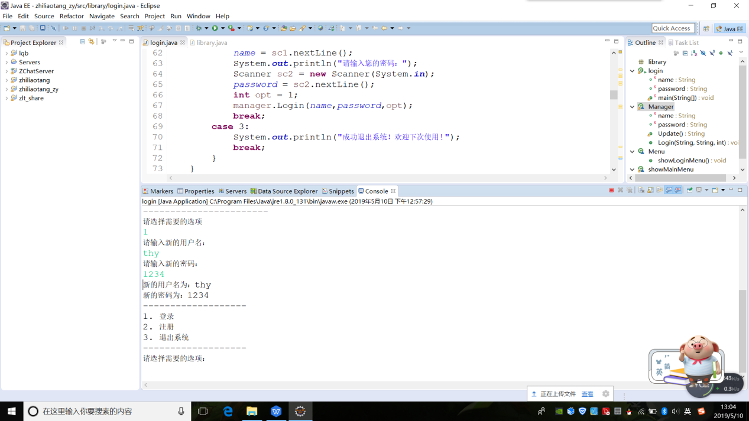

* 更改成功后需要重新登录系统

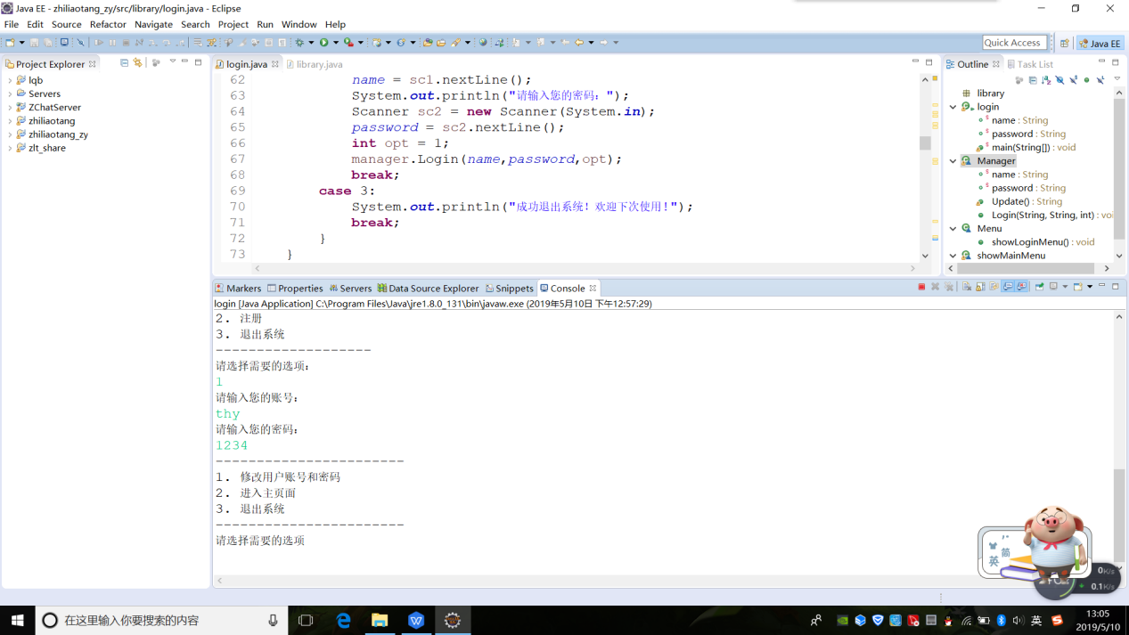

* 进入主页面

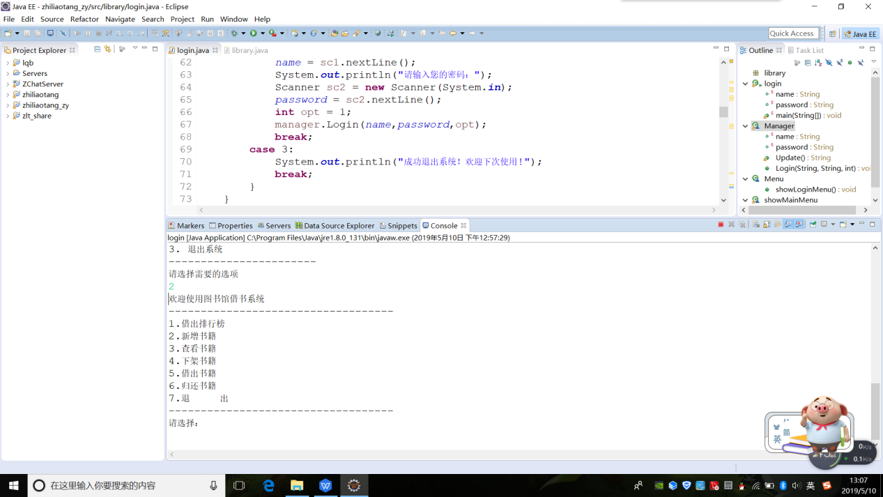

* 查询当前系统有何书籍

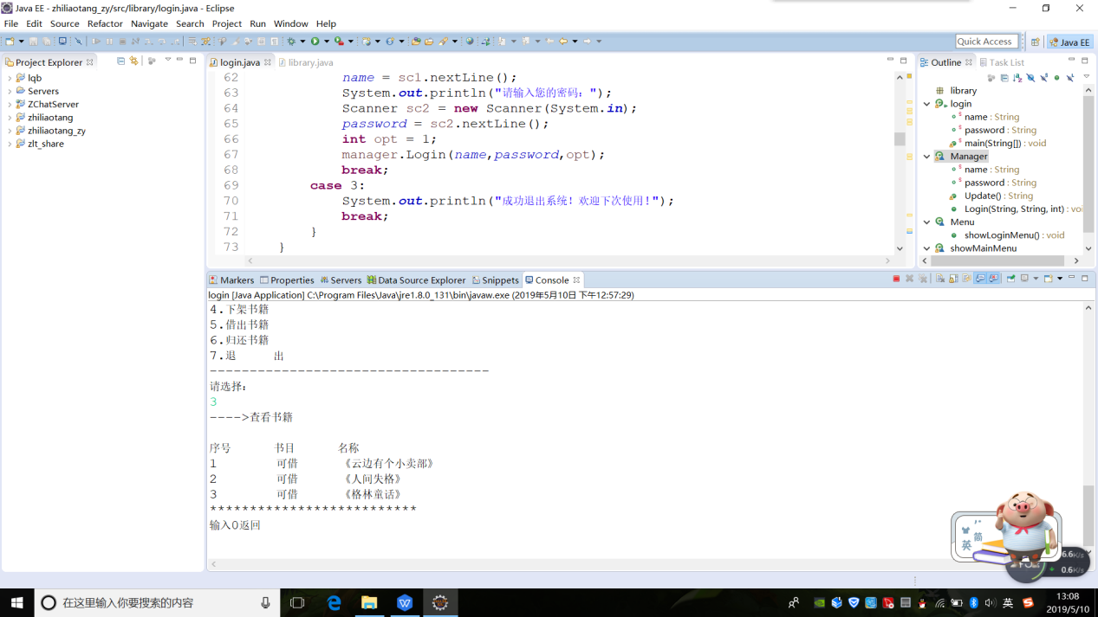

* 借书

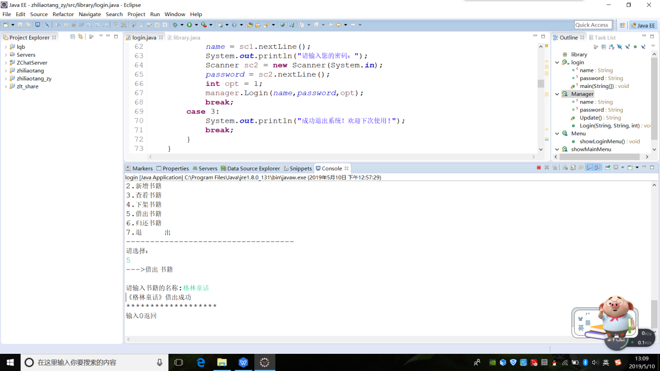

* 查看热门书籍

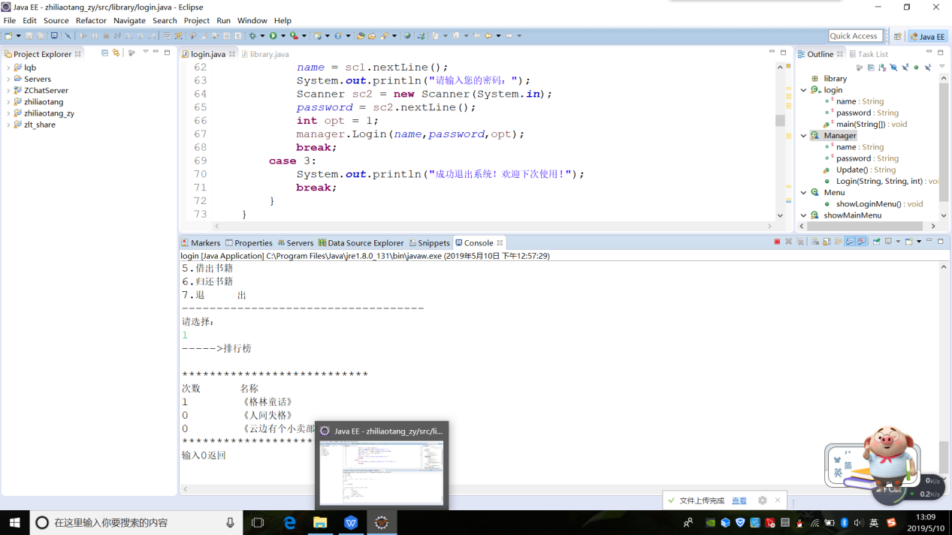

1. 项目总结：由于本组成员尚未学习了解如何将数据库与前台绑定，因此我们没有做前端的界面，而是选择直接采用java的方式完成一个简单的图书馆系统；